Fiche de travail
Les pastiches des publicités d'Areva

Web:
http://www.pubstv.com/publicite/afmarque-0-386/areva.html
http://www.sortirdunucleaire.org/actualites/news/affiche.php?aff=19

PREPARATION:

A. Les vraies publicités d'Areva

1) Publicités papier
http://expertsenenergie.areva.com/download/Areva_pub_all_fr.zip

2) Spot TV
http://www.pubstv.com/publicite/afmarque-0-386/areva.html
Pour télécharger le spot, inscrivez-vous ou bien utilisez
Login: fr_eduhi
Pass: fr_eduhi

3) Pour ceux qui veulent la musique:
Téléchargez la musique au format mp3 depuis
http://www.emp3world.com/mp3/42724/Lipps%20Inc/Funky%20Town
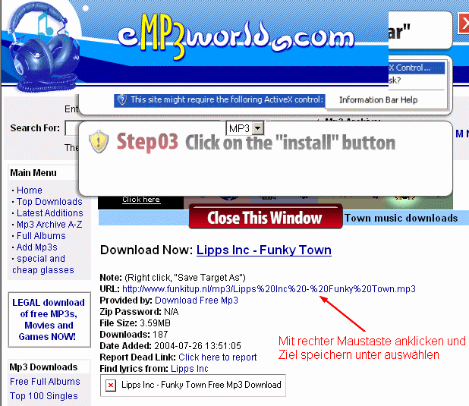

Falls Meldungen auf den Bildschirm eingeblendet werden, wenn Sie auf die Website kommen, sagen Sie NEIN.

4) Texte de la chanson

Funky Town (Lipps Inc)

Gotta make a move to a town that's right for me
Town to keep me movin'
Keep me groovin' with some energy.
Well, I talk about it, Talk about it,
Talk about it, Talk about it,
Talk about, Talk about,
Talk about movin,
Gotta move on.
Gotta move on.
Gotta move on.
Won't you take me to
Funkytown.
Won't you take me to
Funkytown.
Won't you take me to
Funkytown.
Won't you take me to
Funkytown.
(Repeat)

- Informez-vous sur la campagne publicitaire

Lisez l'article d'Areva sur le lancement de sa campagne publicitaire
http://www.areva.com/servlet/ContentServer?pagename=arevagroup_fr%2FPressRelease%2FPressReleaseFullTemplate&cid=1108753268236&p=1028798801512

B. Les pastiches de sortir du nucléaires (3 en tout)
Téléchargez-les depuis
http://www.sortirdunucleaire.org/actualites/news/affiche.php?aff=19
Vous pouvez les imprimer si besoin est.

TRAVAIL

1) Travail avec le spot (difficile)

- Décrivez ce que vous voyez
- lieux: quels pays sont représentés?
- que se passe-t-il?
-> Quel est le thème central de la publicité?
- Qu'est-ce qu'AREVA? Que sont ses activités?
- Que vous inspire la musique ?
- Quel est le slogan publicitaire ?
Solution:
Areva, des solutions pour produire et acheminer les énergies dont le monde a besoin.

- Quelles sont les particularités de cette publicité ?
-> Comment a-t-elle été réalisée ?
-> Pourquoi une chanson en anglais ?
-> Que vous inspire la vitesse des images ?
-> ...
- Ce spot publicitaire vous plaît-il ? Pourquoi ?

2) Travail avec les pubs papier

- Affiches Areva
- Affiches pastiches de Sortir du nucléaire

Décrivez les affiches d'Areva puis comparez-les avec les pastiches.
-> comparez les graphismes, les slogans

Travail créatif
-> Créez vous-même un slogan pour un pastiche.

